Информация об участии сотрудников
Управления Федерального казначейства по Костромской области
в «Неделе здоровья»

В преддверии Всемирного дня здоровья (7 апреля), с 6 по 12 апреля, сотрудники управления провели тематическую «Неделю здоровья».

В рамках мероприятия коллеги взяли на себя несколько полезных привычек:
- Соблюдали водный баланс: каждый участник вёл чек‑лист, отмечая выпитые стаканчики воды в течение дня. Это помогло осознать важность регулярного потребления жидкости.
- Делали лёгкую зарядку: короткие комплексы упражнений прямо на рабочих местах стали приятным и полезным перерывом, который заряжал энергией и помогал снять напряжение.
- Проходили 10 000 шагов к Zдоровью: главной целью недели стало выполнение ежедневной нормы активности — 10 000 шагов. Коллеги использовали шагомеры и фитнес‑браслеты, чтобы отслеживать прогресс.

Мы рады, что так много сотрудников поддержали инициативу! Неделя показала: даже небольшие шаги к здоровому образу жизни могут стать отличной привычкой.
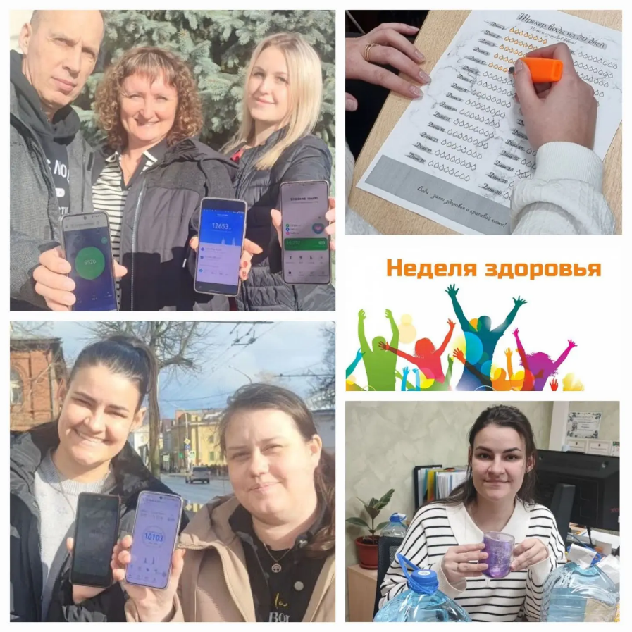

Председатель Молодежного совета
Управления Федерального казначейства
по Костромской области А.В. Лошкина

